# Habit Tracker

Обоснование написания проекта «Habit Tracker»

Формирование здоровых привычек играет ключевую роль в улучшении качества жизни человека. Однако процесс внедрения новых привычек часто оказывается сложным и требует регулярной дисциплины и самоконтроля. Многие люди сталкиваются с трудностями при попытке изменить свое поведение, особенно без поддержки и инструментов для отслеживания прогресса.

Целью разработки проекта «Habit Tracker» было создание удобного инструмента, который помог бы людям эффективно внедрять и поддерживать полезные привычки. Веб-приложение предоставляет пользователям возможность легко регистрировать свои цели, следить за выполнением задач и анализировать достигнутые результаты. Визуализация прогресса в виде графиков мотивирует пользователей продолжать работу над собой и наглядно демонстрирует их успехи.

## Введение

Habit Tracker — это веб-приложение, разработанное на базе фреймворка Django, предназначенное для помощи пользователям в формировании и поддержании полезных привычек.

## Основные функциональные возможности

### Регистрация и аутентификация

* **Регистрация**: Пользователи могут зарегистрироваться, указав имя, фамилию и пароль.
* **Аутентификация**: После успешной регистрации пользователи автоматически авторизуются в системе.

### Создание привычек

* **Добавление привычек**: Авторизованные пользователи могут добавлять новые привычки, указывая только название привычки.
* **Автоматическое установление дат**: Приложение автоматически устанавливает даты начала и окончания привычки на 40-дневный период.

### Ежедневная фиксация прогресса

* **Отмечание выполнения задач**: Пользователи ежедневно отмечают выполнение или невыполнение задачи.
* **Визуализация прогресса**: Прогресс отображается в виде графика, что позволяет оценивать динамику выполнения привычки.

### Просмотр списка привычек

* **Главная страница**: На главной странице авторизованных пользователей отображены все их активные привычки.
* **Пагинация**: Реализована система пагинации для удобного просмотра большого количества привычек.

## Технологии и инструменты

Для реализации проекта использовались следующие технологии и инструменты:

* **Python 3.x**
* **Django 5.1.3**
* **PostgreSQL**
* **HTML/CSS**
* **Bootstrap 5**
* **Matplotlib** для генерации графиков

**Пошаговая инструкция по использованию приложения**

**1. Регистрация**

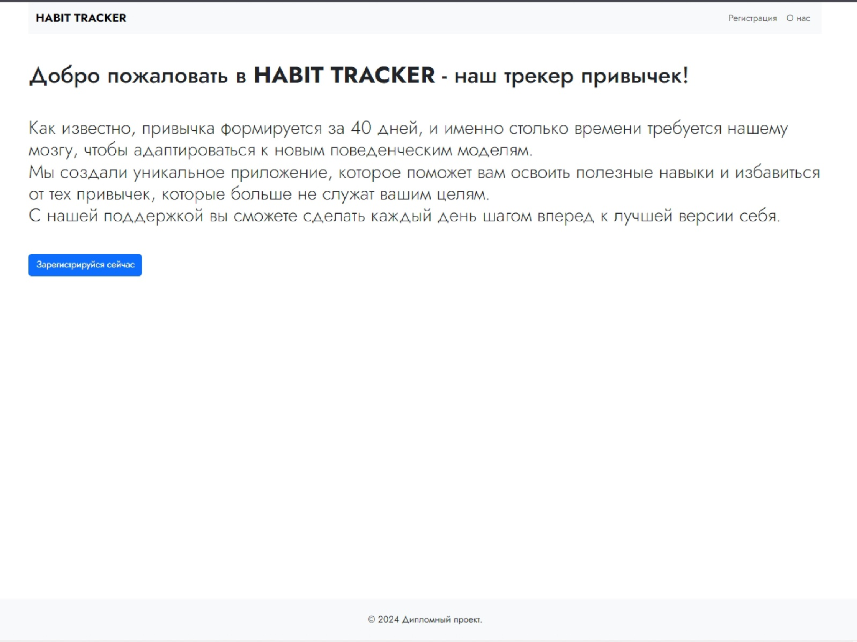

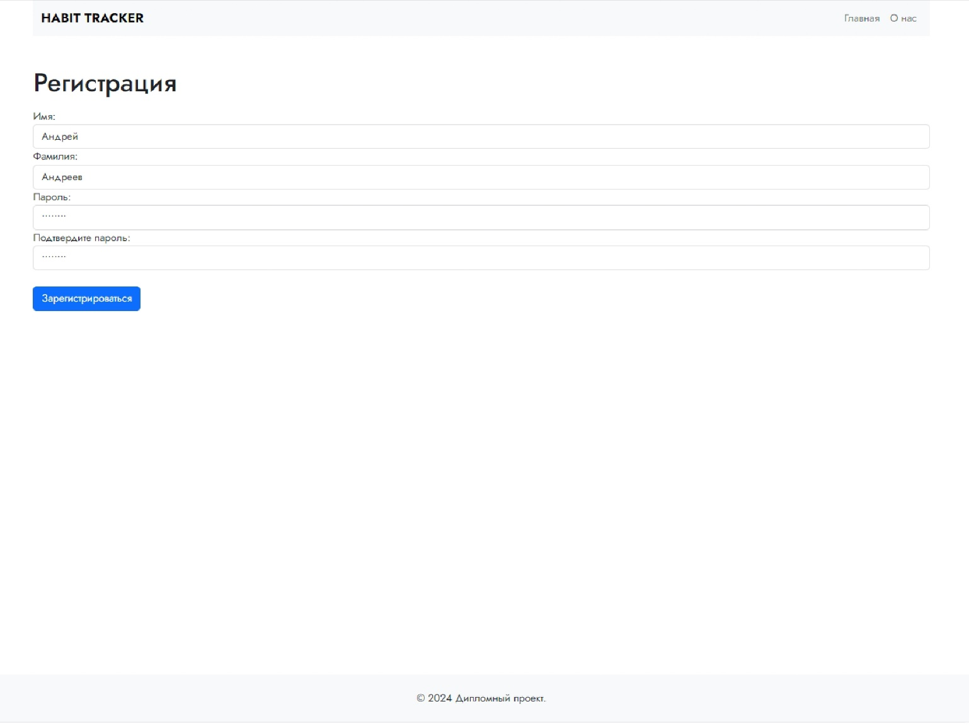

1. Откройте главную страницу приложения.
2. Нажмите кнопку «Зарегистрироваться».
3. Введите ваше имя, фамилию и придумайте пароль.
4. Подтвердите регистрацию, нажав соответствующую кнопку.

**2. Добавление новой привычки**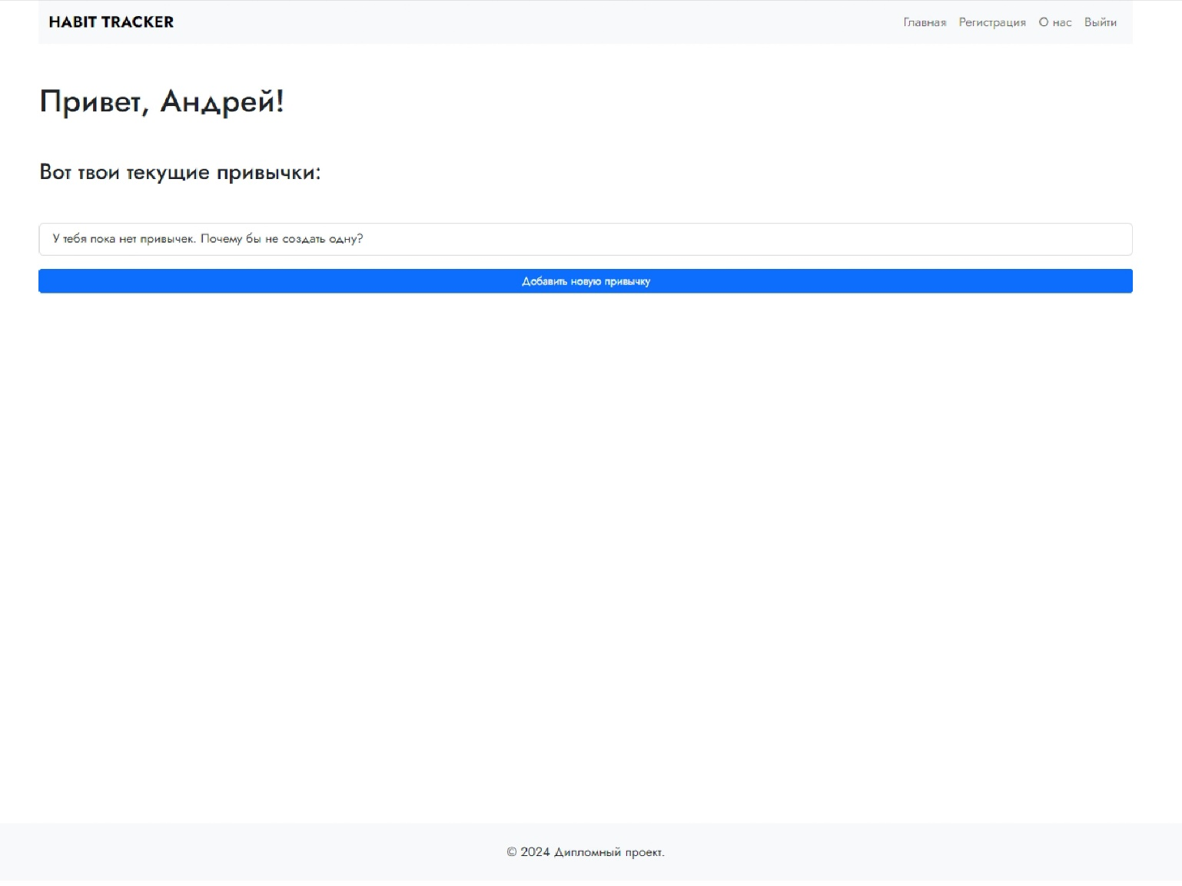

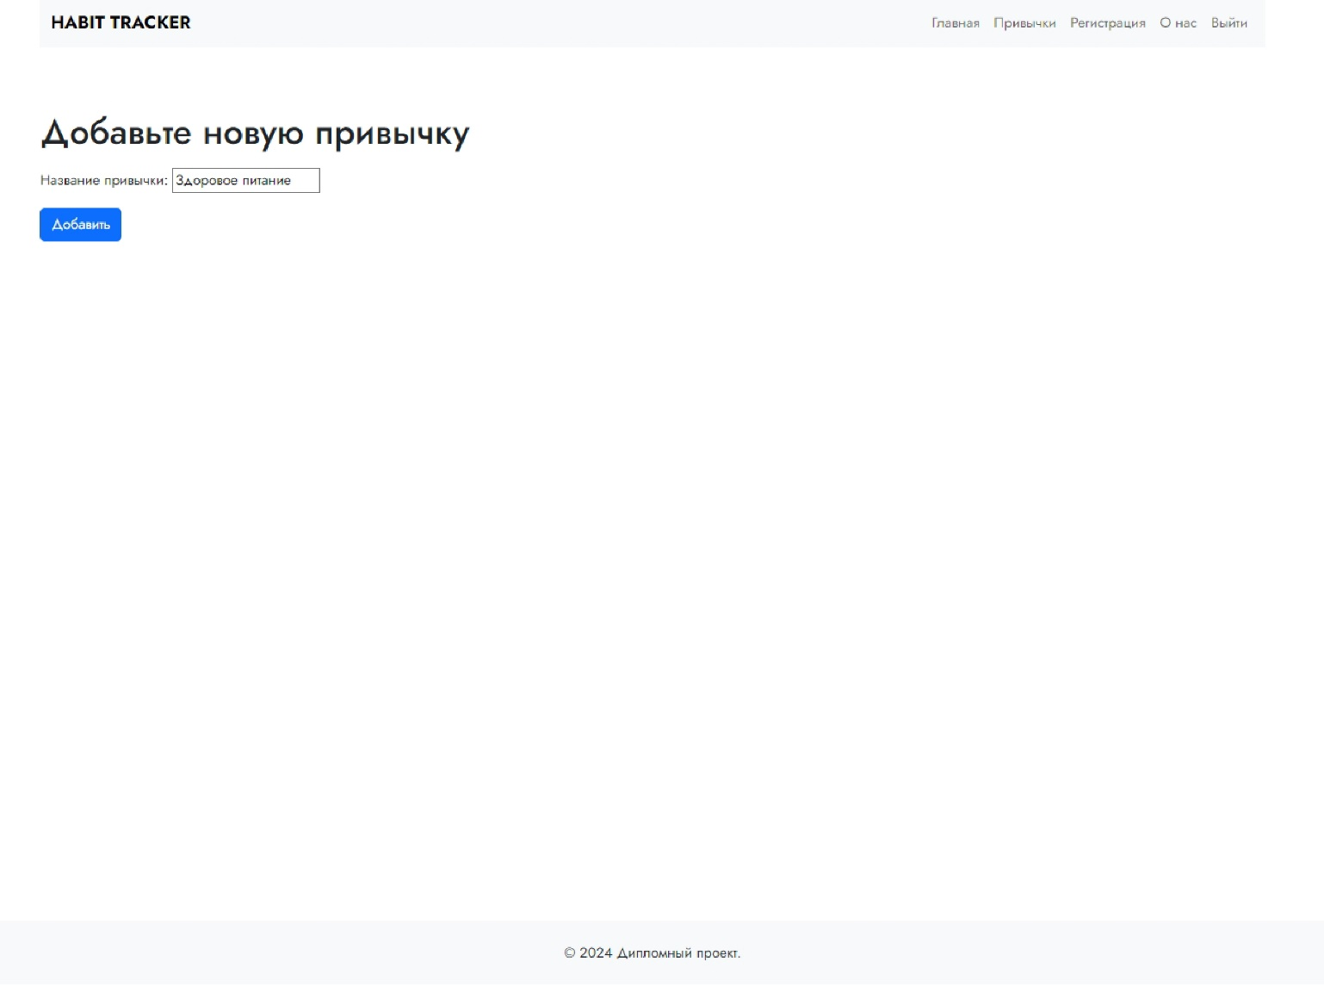

1. После входа в систему перейдите на страницу «Привычки».
2. Нажмите кнопку «Добавить новую привычку».
3. Введите название вашей новой привычки.
4. Нажмите кнопку «Добавить». Приложение автоматически установит дату начала и окончания привычки.

**3. Ежедневное обновление прогресса**

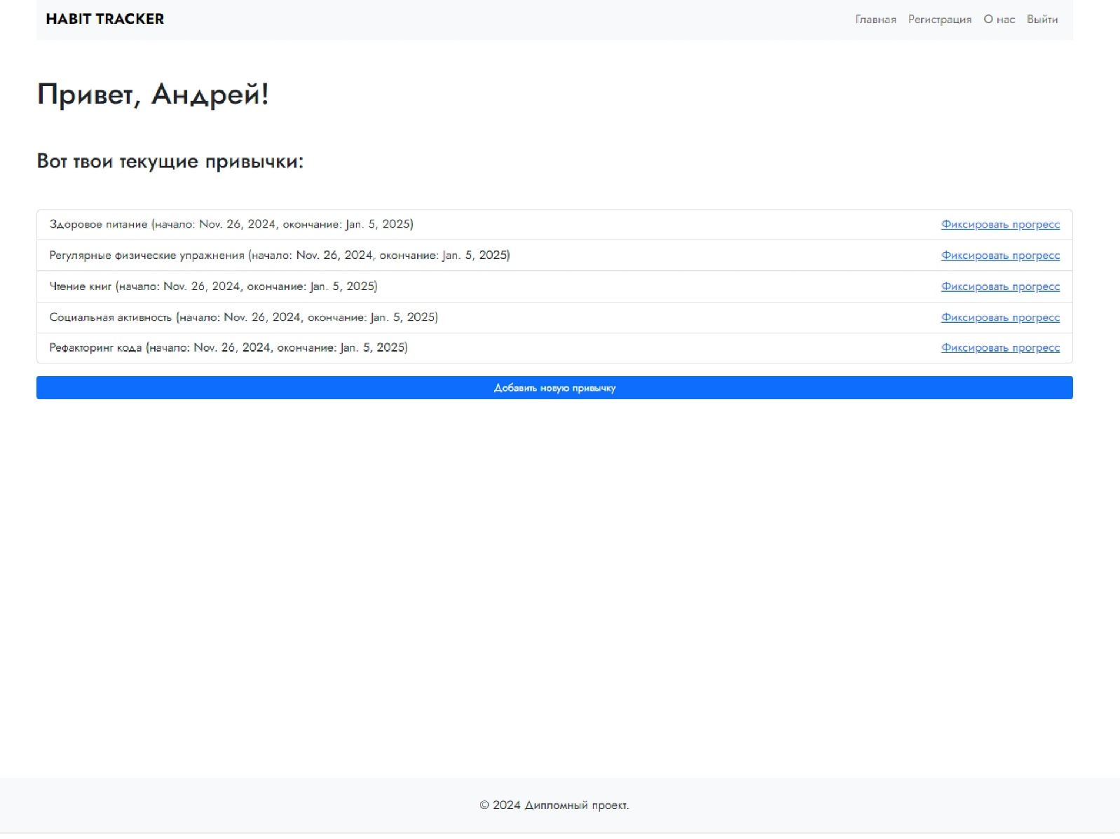

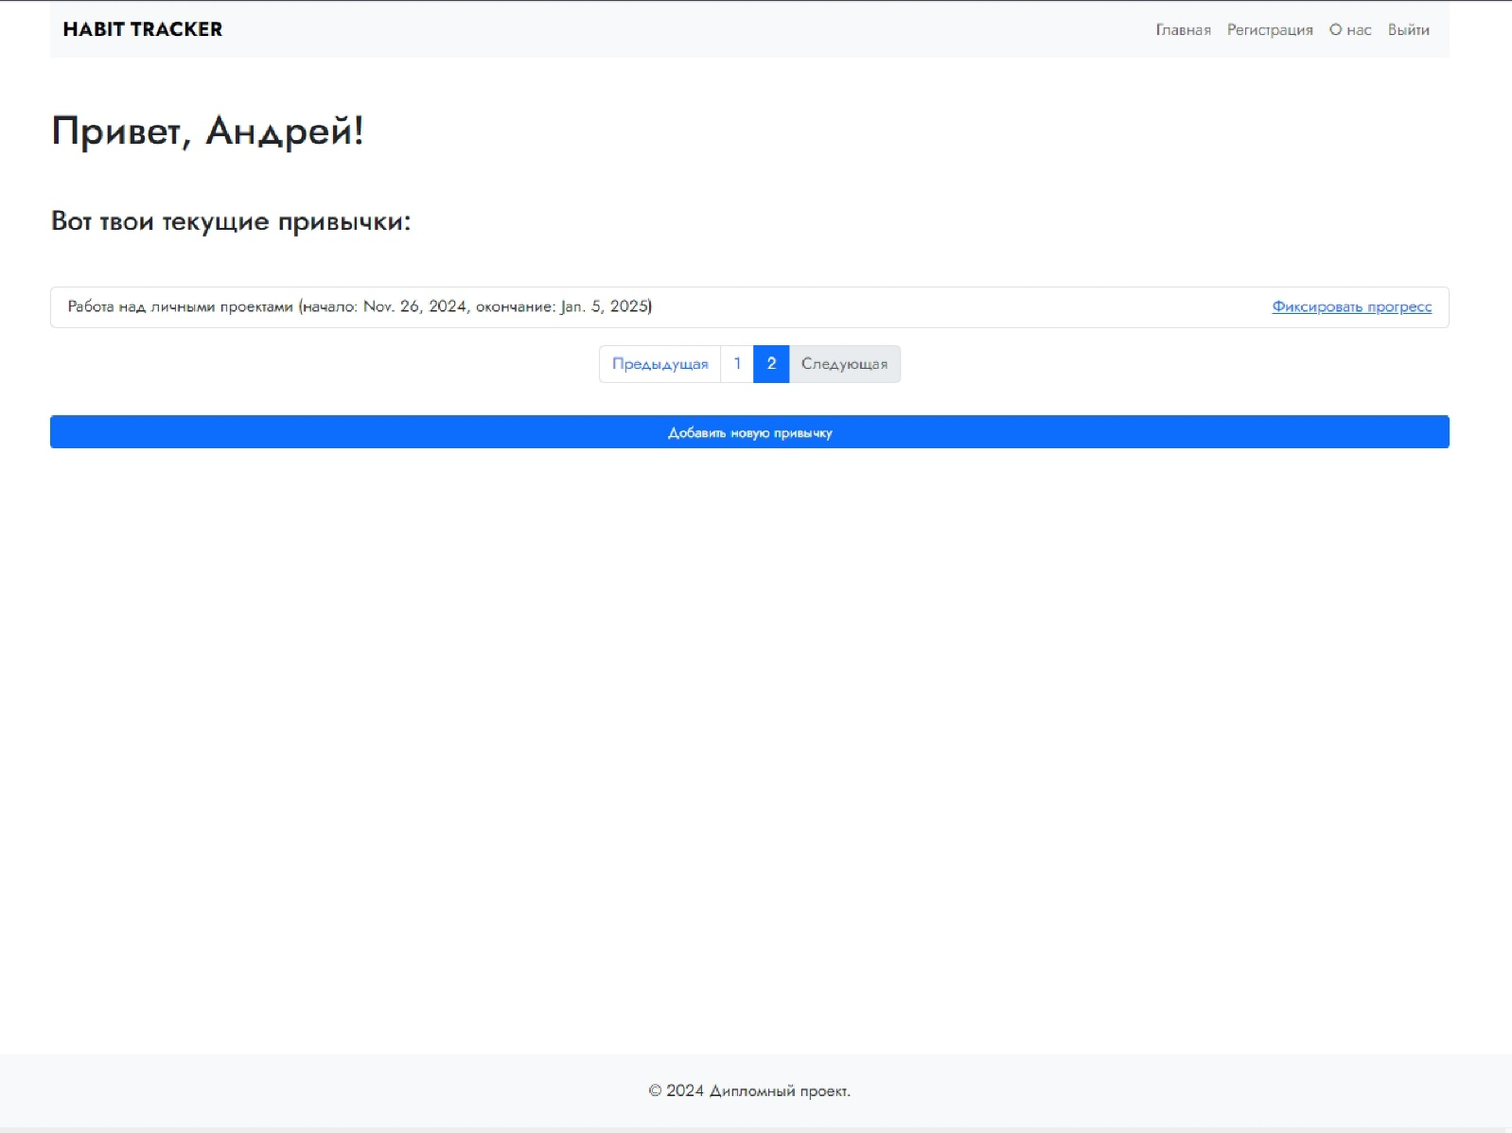

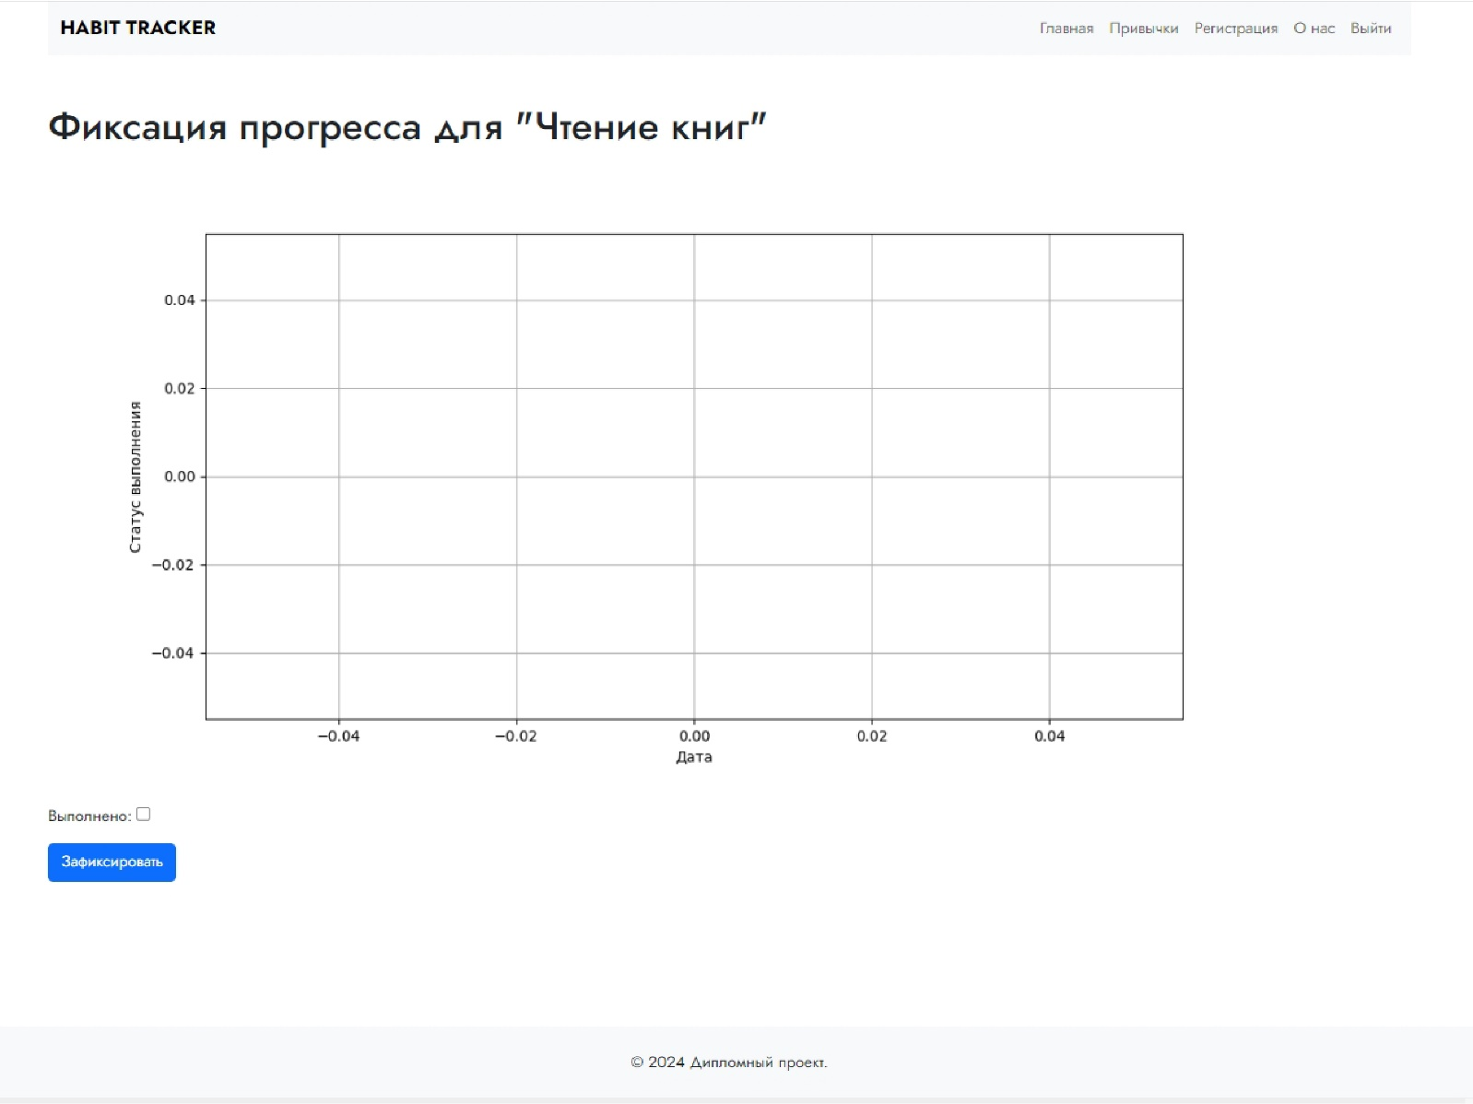

1. Перейдите на страницу «Привычки».
2. Найдите нужную привычку и нажмите ссылку «Фиксировать прогресс».
3. Установите галочку напротив поля «Выполнено», если вы выполнили задачу за текущий день.
4. Нажмите кнопку «Зафиксировать».

**4. Просмотр статистики**

1. Перейдите на страницу «Привычки».
2. Выберите привычку, которую хотите проанализировать.
3. Посмотрите график выполнения этой привычки.
4. Оцените свои успехи и продолжайте работать над формированием полезной привычки.

**5. Выход из системы**

1. Нажмите на кнопку выхода в правом верхнем углу экрана.
2. Подтвердите выход из системы.

**Модели, формы и функции этого приложения подробнее.**

**Модели**

1. **Users**:
   * Связана с моделью User из django.contrib.auth.models, используя связь OneToOneField.
   * Содержит поля first_name и last_name, представляющие имя и фамилию пользователя.
2. **Habit**:
   * Связана с моделью User через ForeignKey, что позволяет каждому пользователю иметь несколько привычек.
   * Имеет поле name для хранения названия привычки.
   * Поля start_date и end_date указывают даты начала и завершения привычки.
3. **DailyProgress**:
   * Связана с моделью Habit через ForeignKey, что позволяет каждой привычке иметь множество записей о ежедневном прогрессе.
   * Поле date хранит дату записи.
   * Поле completed является булевым значением, указывающим, выполнена ли привычка в указанный день.

**Формы**

1. **LoginForm:**
   * Используется для входа зарегестрированных пользователей.
   * Включает поля first_name и password.
2. **RegisterForm**:
   * Используется для регистрации новых пользователей.
   * Включает поля first_name и last_name.
3. **HabitForm**:
   * Применяется для создания новой привычки.
   * Состоит только из поля name, так как остальные данные (например, start_date) заполняются автоматически при сохранении.
4. **DailyProgressForm**:
   * Используемая для фиксации ежедневного прогресса.
   * Содержит единственное поле completed, позволяющее отметить выполнение привычки.

**Функции**

1. **login_user:**

Эта функция обрабатывает вход пользователя в систему. Она принимает POST-запрос с данными формы, проверяет их валидность, аутентифицирует пользователя и перенаправляет на домашнюю страницу после успешного входа.

1. **welcome**:
   * Основная функция, которая отображает приветственную страницу. Если пользователь аутентифицирован, он перенаправляется на домашнюю страницу (home), иначе остается на странице приветствия.
2. **register_user**:
   * Обрабатывает регистрацию новых пользователей. Принимает POST-запрос с данными пользователя, проверяет их корректность и создает нового пользователя, если все условия выполнены.
3. **add_habit**:
   * Позволяет пользователям добавлять новые привычки. Принимает POST-запрос с именем привычки, устанавливает start_date на текущий день и end_date на 40 дней позже, а затем сохраняет эту информацию в базе данных.
4. **daily_progress**:
   * Предназначена для фиксации ежедневного прогресса по определенной привычке. Принимает POST-запрос с информацией о выполнении привычки, проверяя наличие существующей записи за тот же день, и сохраняет прогресс в базу данных.
5. **home**:
   * Отображает главную страницу, содержащую список всех привычек текущего пользователя. Для удобства используется пагинация, выводящая по 5 привычек на одной странице.
6. **about_us**:
   * Простая функция, возвращающая страницу с информацией об приложении.

Эти компоненты работают совместно, обеспечивая функционал для управления привычками и отслеживанием прогресса пользователей.

Шаблоны этого приложения представляют собой HTML-файлы, содержащие структуру и контент страниц, которые пользователи видят в браузере. Вот описание каждого из них:

**welcome.html**

Страница приветствия, которая загружается при первом посещении сайта. Она содержит:

* Навигационное меню вверху страницы.
* Основной заголовок с кратким описанием приложения.
* Кнопки для перехода к регистрации или списку привычек (если пользователь уже зарегистрирован).
* Подвал с копирайтом.

**register.html**

Форма регистрации нового пользователя. Она включает:

* Навигационное меню.
* Форму для ввода имени, фамилии, пароля и подтверждения пароля.
* Сообщения об ошибках или успешности регистрации.
* Кнопку для отправки формы.

**add_habit.html**

Форма для добавления новой привычки. Она состоит из:

* Навигационного меню.
* Заголовка с инструкцией.
* Формы для ввода названия привычки.
* Кнопки для сохранения введенной информации.

**daily_progress.html**

Страница для фиксации ежедневного прогресса по выбранной привычке. В ней содержатся:

* Навигационное меню.
* График выполнения привычки.
* Форма для отметки выполнения привычки.
* Кнопка для сохранения прогресса.
* Сообщения об ошибках или успешной фиксации.

**home.html**

Главная страница, на которой отображаются все привычки пользователя. Она включает:

* Навигационное меню.
* Список привычек с возможностью фильтрации по дате и названию.
* Кнопки для добавления новой привычки и фиксации прогресса.
* Пагинацию для удобного просмотра большого количества привычек.

**about_us.html**

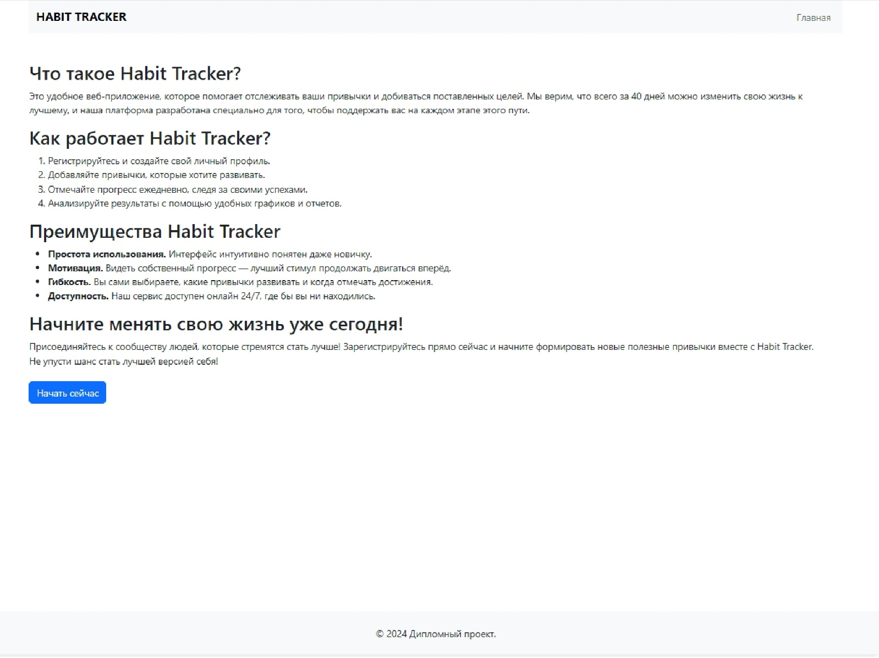

Страница с информацией о проекте. Она содержит:

* Навигационное меню.
* Описание приложения и его преимуществ.
* Кнопку для регистрации.

Каждый шаблон использует Bootstrap для стилизации элементов и включает стандартные блоки навигации и подвала.

**Перспективы развития проекта**

1. **Интеграция с календарем**:
   * Синхронизация привычек с популярными календарями (Google Календарь, Microsoft Outlook).
   * Автоматические напоминания о выполнении задач через push-уведомления или email.
2. **Система наград и достижений**:
   * Введение системы баллов или медалей за успешное выполнение привычек.
   * Лидерборд среди друзей или других пользователей приложения для дополнительной мотивации.
3. **Групповые привычки**:
   * Создание групповых привычек, которые можно выполнять совместно с друзьями или коллегами.
   * Обмен опытом и поддержка внутри группы.
4. **Аналитика и рекомендации**:
   * Глубокая аналитика прогресса с рекомендациями по улучшению выполнения привычек.
   * Предложения новых привычек на основе текущих успехов и интересов пользователя.
5. **Интерактивные челленджи**:
   * Организация временных челленджей с заданиями разной сложности.
   * Участие в конкурсах и получение призов за достижение целей.
6. **Поддержка разных типов привычек**:
   * Расширение возможностей для различных видов привычек (физическая активность, чтение книг, изучение языков и т.д.).
   * Индивидуальные планы тренировок или образовательных программ.
7. **Совместимость с носимыми устройствами**:
   * Интеграция с фитнес-браслетами и другими носимыми устройствами для автоматического сбора данных.
   * Синхронизация физической активности и сна с данными привычек.
8. **Мобильное приложение**:
   * Разработка мобильного приложения для удобства использования вне браузера.
   * Поддержка оффлайн режима для внесения данных и просмотра прогресса.
9. **Голосовой помощник**:
   * Использование голосовых ассистентов (Google Assistant, Салют, Яндекс Алиса) для управления привычками.
   * Голосовые команды для фиксации прогресса и получения рекомендаций.
10. **Монетизация**:
    * Внедрение премиум-функций, таких как расширенная статистика, индивидуальные консультации и эксклюзивные челленджи.
    * Продажа дополнительных тем оформления и виджетов.

Эти идеи помогут проекту «Habit Tracker» стать еще более полезным и популярным среди широкой аудитории, обеспечивая пользователям удобные и современные способы управления своими привычками.

Мы продолжаем разработку данного приложения и ежедневно вносим дополнительный функционал для вашего удобства.

**Заключение**

«**Habit Tracker**» является удобным инструментом для формирования новых привычек и улучшения качества жизни пользователей. Благодаря простому и интуитивному интерфейсу, а также функциональности отслеживания прогресса, приложение способствует повышению мотивации и достижению долгосрочных целей.